**第1章 课程简介**

1-1 Hibernate一对多映射课程简介

·映射类型

·一对多（one-to-many）**\***

·多对一（many-to-one）**\***

·一对一（one-to-one）

·多对多（many-to-many）

·在数据库中，可以通过添加主外键的关联，实现一对多的关系

·通过在一方持有多方的集合实现，即在“一”的一端中使用<set>元素表示持有“多”的一端的对象

**第2章 Hibernate中的单向一对多关联**

2-1 一对多映射简介

2-2 使用MyEclipse进行hibernate的基本配置

2-3 创建HibernateUtil工具类

2-4 在MySQL数据库中建立表

2-5 创建持久化和映射文件并配置单向一对多关系

2-6 测试--添加和查询学生信息

2-7 测试--修改和删除学生信息

2-8 set元素的常用属性

·set元素的常用属性

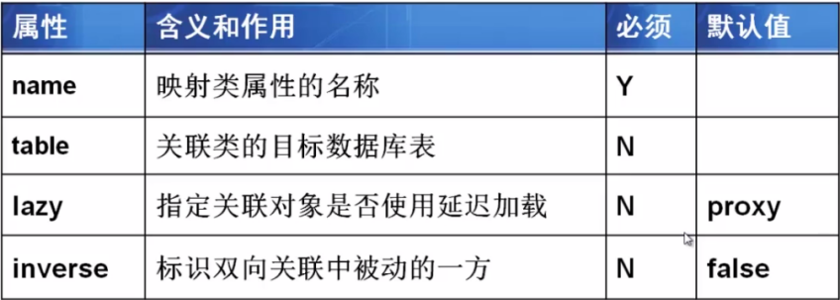

**第3章 单向多对一关联**

3-1 单向多对一简介

·多对一的关系和关系数据库中的外键参照关系最匹配，即在己方的表中的一个外键参照另一个表的主键。

·通过在多方持有一方的引用实现，需要在“多”的一端使用<many-to-one>配置

3-2 单向多对一的配置

3-3 测试--添加学生信息

3-4 双向多对一测试



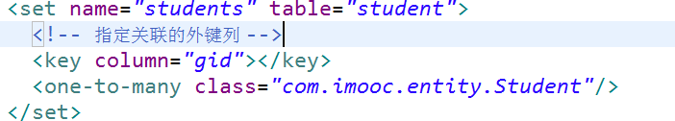

1. **inverse和cascade属性**

4-1 inverse属性的用法

·不加inverse会执行多余的sql语句，影响效率。

·<set>节点的inverse属性指定关联关系的控制方向，默认由one方来维护

·关联关系中，inverse="false" 则为主动方，有主动方负责维护关联关系。

·在一对多关联中，只能设置one方的inverse为true，这将有助于性能的改善

·设置前：

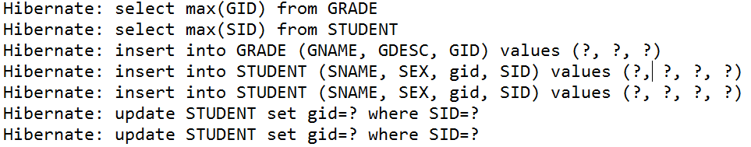

设置后：



4-2 cascade属性的用法

·当设置了cascade属性不为none时，Hibernate会自动持久化所关联的对象

·cascade属性的设置会带来性能上的变动，需谨慎设置

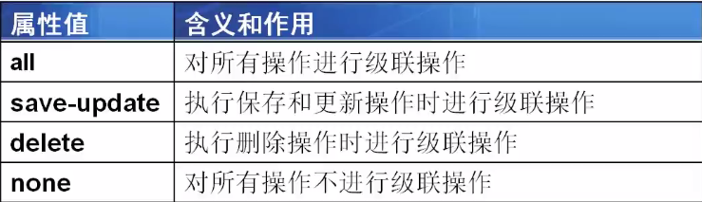

4-3 测试---信息查询

1. **课程总结**

5-1 课程总结

·实现单向一对多

·在one方的实体中添加保存many方的集合

·在one方的配置文件中添加<one-to-many>配置

·实现单向多对一

·在many方的实体中添加one方的引用

·在many方的配合文件中天津爱<many-to-one>配置

·常用属性

·cascade：设置级联关系

·inverse：设置由哪一方维护关联关系

5-2 如何在MyEclipse中添加数据库连接

5-3 实现为项目添加Hibernate支持

5-4 使用MyEclipse反向工程生成映射关系

5-5 测试MyEclipse生成效果

